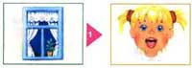 | "Окошко"  широко открыть рот — "жарко"  закрыть рот — "холодно"
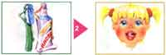 | "Чистим, зубки"  улыбнуться, открыть рот  кончиком языка с внутренней стороны "почистить" поочередно нижние и верхние зубы
"Месим тесто"
улыбнуться
пошлепать языком между губами — "пя-пя-пя-пя-пя..."
покусать кончик языка зубками (чередовать эти два движения)
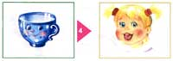 | "Чашечка"  улыбнуться  широко открыть рот  высунуть широкий язык и придать ему форму "чашечки" (т.е. слегка приподнять кончик языка)
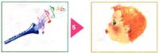 | "Дудочка"  с напряжением вытянуть вперед губы (зубы сомкнуты)
"Заборчик"
улыбнуться, с напряжением обнажив сомкнутые зубы
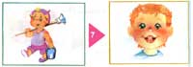 | "Маляр"  губы в улыбке  приоткрыть рот  кончиком языка погладить ("покрасить") нёбо
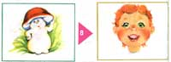 | "Грибочек"  улыбнуться  поцокать языком, будто едешь на лошадке  прикососать широкий язык к нёбу
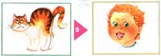 | "Киска"  губы в улыбке, рот открыт  кончик языка упирается в нижние зубы  выгнуть язык горкой упираясь кончиком языка в нижние зубы
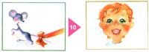 | "Поймаем мышку"  губы в улыбке  приоткрыть рот  произнести "а-а" и прикусить широкий кончи языка (поймали мышку за хвостик)
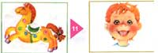 | "Лошадка"  вытянуть губы  приоткрыть рот  процокать "узким" языком (как цокают копытами лошадки)
"Пароход гудит"
губы в улыбке
открыть рот
с напряжением произнести долгое "ы-ы-ы..."
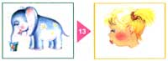 | "Слоник пьёт"  вытянув вперёд губы трубочкой, образовать "хобот слоника"  "набирать водичку", слегка при этом причмокивая
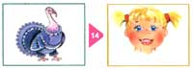 | "Индюки болтают"  языком быстро двигать по верхней губе - "ба-ба-ба-ба..."
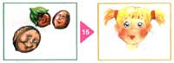 | "Орешки"  рот закрыт  кончик языка с напряжением поочередно упирается в щеки  на щеках образуются твердые шарики - "орешки"
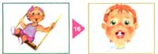 | "Качели"  улыбнуться  открыть рот  кончик языка за верхние зубы  кончик языка за нижние зубы
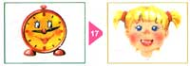 | "Часики"  улыбнуться, открыть рот  кончик языка (как часовую стрелку) переводить из одного уголка рта в другой
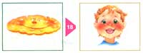 | "Блинчик"  улыбнуться  приоткрыть рот  положить широкий язык на нижнюю губу
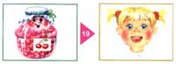 | "Вкусное варенье"  улыбнуться  открыть рот  широким языком в форме "чашечки" облизать верхнюю губу
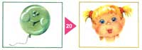 | "Шарик"  надуть щёки  сдуть щёки
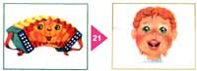 | "Гармошка"  улыбнуться  сделать "грибочек" (т.е. присосать шарокий язык к нёбу)  не отрывая языка, открывать и закрывать рот (зубы не смыкать)
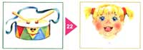 | "Барабанщик"  улыбнуться  открыть рот  кончик языка за верхними зубами - "дэ-дэ-дэ..."
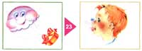 | "Парашютик"  на кончик носа положить ватку  широким языком в форме "чашечки", прижатым к верхней губе, сдуть ватку с носа вверх
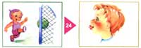 | "Загнать мяч в ворота"  "вытолкнуть" широкий язык между губами (словно загоняешь мяч в ворота)  дуть с зажатым между губами языком (щеки не надувать)

